(五)家庭醫療保健消費概況
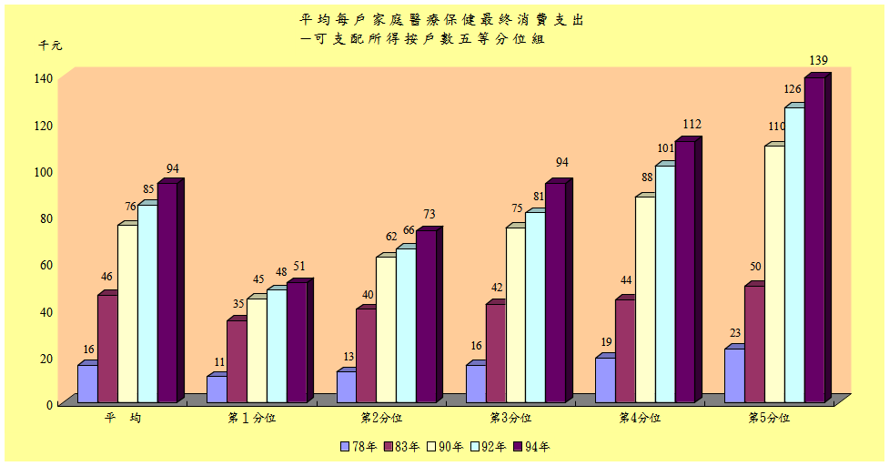
全民健保實施後低所得族群健保支出成長程度明顯少於高所得族群，符合社會保險精神。
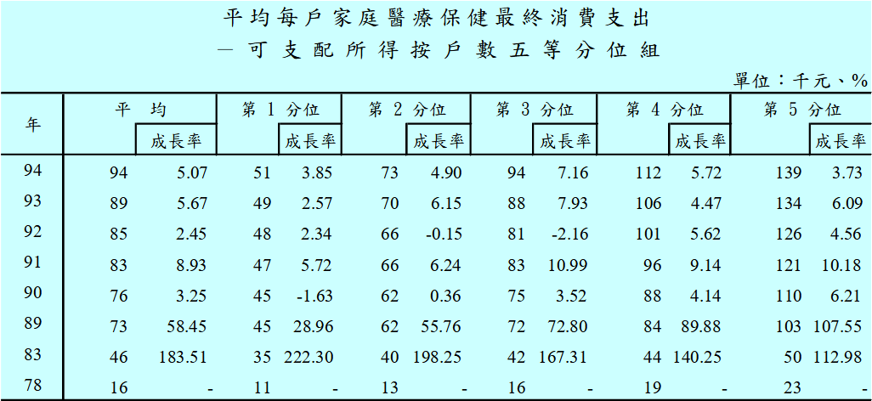
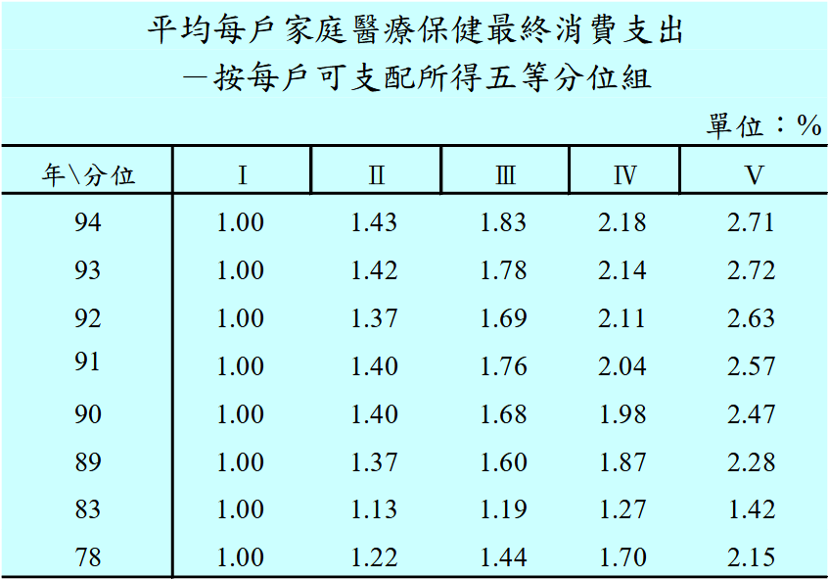
1.以上表列將台灣家庭戶數依所得收入分為五等分，78年平均每戶家庭醫療保健最終消費支出為16,354元，83年為46,365元
5年間成長183.51%，但從83-94年（大致為全民健保開辦後）成長102.70%。

2.各年以第一分位為基準，第2至第5分位除以第1分位之比率
可以看出收入越高之族群相對收入較低者其醫療保健消費支出較高，且大致呈逐年增加之趨勢；83年各分位之比率皆較其他年低。

3.83年相較78年，以第一分位家庭醫療保健支出上升222.30%最高，第五分位上升112.98%最低；然而89年相較83年，反而以第一分位上升28.96%最低，第五分位上升107.55%最高，顯示健保開辦前(83年)低所得族群醫療保健支出成長率大於高所得族群，轉變成低所得族群醫療保健支出成長率明顯低於高所得族群，至94年差距趨於平緩，各分位成長率差異不大。

資料來源：行政院主計處「家庭收支調查報告」。

